**Модуль 1 - Монтаж и пуско-наладка**

Вы отвечаете за монтаж и пуско-наладку сварочного комплекса. В конце работы необходимо будет продемонстрировать заказчику (экспертам) тестовые программы очистки инструмента и программу сварки детали.

Состав РТК: сварочный робот, позиционер, сварочное оборудование, станция очистки горелки.

**Этапы выполнения задания**

**Пункт 1 - Механическая сборка**

1. *Смонтировать сварочное оборудование на промышленного робота: -шланг с барабана до проволокопротяжного устройства;-шланг-пакет от проволокопротяжного устройства до горелки;-горелка;-защита от столкновений,*

*-масса и фаза от сварочного устройства.*

1. *Установить и закрепить деталь на позиционере.*
2. *Обеспечить вылет проволоки на 20 мм.*

**Пункт 2 - Работа с электрикой и пневматикой**

1. *Выполнить подключение станции очистки горелки к контроллеру промышленного робота согласно принципиальной электрической схеме, указанной в приложении 2.*
2. *Выполнить подключения воздушной линии к станции очистки инструмента согласно принципиальной пневматической схеме.*

**Пункт 3 - Конфигурирование системы**

1. *Необходимо сконфигурировать подключенные ранее дискретные входы/выходы станции очистки горелки согласно таблицам 1 и 2.*

*Таблицы заполняются техническим экспертом площадки. Должно быть подключено 3 сигнала.*

**Таблица 1. Выходные сигналы**

|  |  |  |  |  |
| --- | --- | --- | --- | --- |
| *Выход* | *Сигнал на роботе* | *Сигнал на модуле удаленного ввода-вывода* | *Название* | *Описание* |
|  |  |  |  |  |
|  |  |  |  |  |
|  |  |  |  |  |

**Таблица 2. Входные сигналы**

|  |  |  |  |  |
| --- | --- | --- | --- | --- |
| *Вход* | *Сигнал на роботе* | *Сигнал на модуле удаленного ввода-вывода* | *Название* | *Описание* |
|  |  |  |  |  |
|  |  |  |  |  |
|  |  |  |  |  |

1. *Установить технологический пакет (необходим для определения массы инструмента и его центра тяжести).*

**Пункт 4 - Ввод в эксплуатацию РТК**

1. *Выполните калибровку инструмента.*
2. *Выполните калибровку пользовательских систем координат (детали и станции очистки).*
3. *Укажите дополнительные нагрузки (1, 2, 3 оси).*
4. *Подпишите сигналы управления для работы со станцией очистки горелки согласно таблицам 1 и 2.*

**Пункт 5 - Написание демонстрационных программ**

1. *Напишите программу очистки горелки.*
2. *Напишите тестовую программу сварки*

**Приложение 1. Сварочные параметры**

*Параметры для прямых швов :*

Параметры зажигания дуги (ignition parameters):

а) Preflow time –  0,2 s

Параметры сварки:

а) Скорость робота – 0,35 м/мин

Параметры колебаний (Weaving)

 Pattern – Triangle

 Length – 3 mm

 Deflection – 3 mm

 Angle - 0

*Параметры для круговых швов:*

Параметры зажигания дуги (ignition parameters):

Preflow time –  0,3 s

Параметры сварки:

Скорость робота – 0,4 м/мин

Параметры колебаний (Weaving)

Pattern – Triangle

Length – 2 mm

Deflection – 2 mm

Angle - 0

*Параметры гашения дуги для всех типов швов :*

End crater parameters:

Postflow time – 0,2

**Приложение 2. Принципиальная электрическая схема**

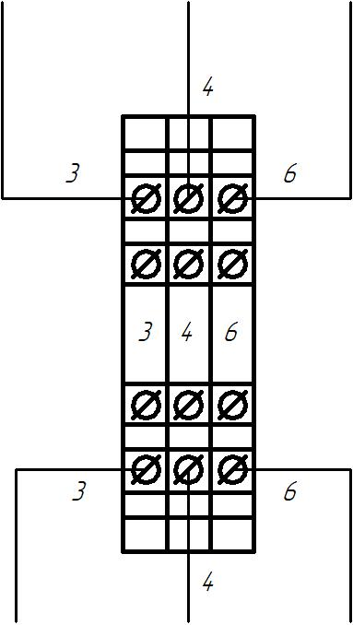

***Начальное состояние оборудования (информация для технических администраторов площадки и технических экспертов):***

* *Электрооборудование, с которым предстоит работать конкурсанту, должно быть подготовлено техническим администратором площадки или экспертом, прикреплённому к данному модулю, в соответствии с межотраслевыми правилами по охране труда (правила безопасности) при эксплуатации электроустановок ПОТ Р М-016-2001, РД 153-34.0-03.150-00.*
* *Система безопасности робота полностью настроена и подключена.*
* *Сварочное оборудование разложено на столе поэлементно, вместе с крепежными элементами. Проволокопротяжное устройство закреплено.*
* *Робот стоит в ячейке, силовой и информационный кабель между контроллером робота и промышленным роботом подключены. Пульт промышленного робота также подключен.*
* *Робот выведен в положение для монтажа (заранее создана программа Home_arc, которая перемещает промышленного робота в начальное состояние, удобное для монтажа).*
* *Следующие параметры сброшены на начальные значения: дополнительные нагрузки на оси робота (значение -1 для осей А1-А3), данные калибровки инструментов, масса и центр тяжести инструмента, данные калибровки системы координат пользователя (base), конфигурации входов/выходов робота для станции очистки горелки, удалены все пользовательские программы кроме «Home_arc».*
* *Сигналы станции очистки горелки не подключены к системе управления промышленным роботом. Названия сигналов не прописаны. Сварочный источник сконфигурирован.*
* *В системе управления промышленным роботом установлены технологические пакеты ArcTechBasic.*
* *Дискретные Входы/выходы промышленного робота для работы со станцией очистки горелки не сконфигурированы.*
* *Вся необходимая документация (инструкции по сборке, пневматические и электрические принципиальные схемы) находятся в приложении.*

**Модуль 2 - Онлайн программирование**

Вы отвечаете за написание управляющих программ для промышленного робота, который входит в состав гибкой производственной системы (ГПС) по фрезерной обработке.

Состав ГПС: фрезерный станок, комплект оснастки для робота и станка для организации гибкого производства, складская система на 4 позиции, позиция загрузки склада оператором, HMI панель для управления комплексом.

**Описание задания**

Вы участвуете в процессе пуско-наладки гибкой производственной системы по фрезерной обработке.

ГПС выполняет обработку двух типов заготовок – заготовок в виде блока (тип 1) и заготовок в виде цилиндра (тип 2)

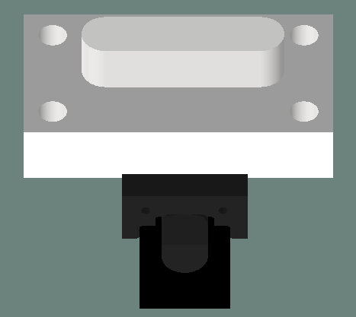 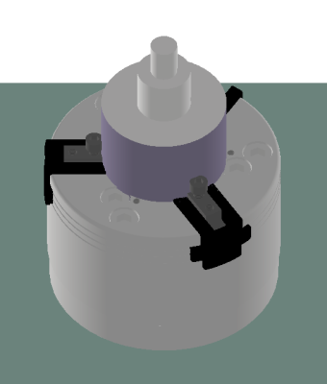

Деталь тип 1 Деталь тип 2

ГПС должен работать по следующему принципу:

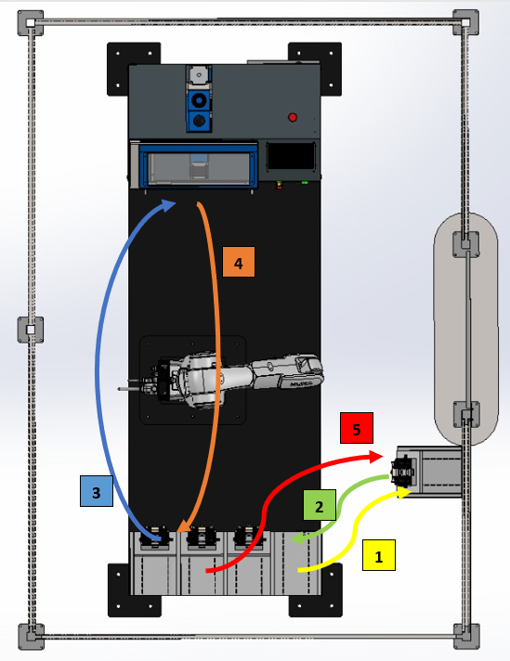

|  |  |
| --- | --- |
| 1 | В начале смены происходит выгрузка пустых паллет в зону загрузки и зажатие в тисках заготовки оператором комплекса |
| 2 | Паллета с заготовкой загружается обратно на склад |
| 3 | Когда склад будет заполнен происходит процесс загрузки заготовок роботом на станок |
| 4 | После окончания обработки робот выгружает детали на склад |
| 5 | В конце смены оператор выгружает обработанные детали со склада |

До Вас, специалисты вашей компании уже выполнили следующие этапы пуско-наладки: монтаж, электрические и пневматические подключения, ввод в эксплуатацию промышленного робота. ПЛК, станок и промышленный робот сконфигурированы и интегрированы в единую сеть Profinet.

Сотрудники вашей компании уже написали управляющие программы для со стороны ПЛК, станка и панели оператора (HMI панель).

Вы ответственны за написание программ для промышленного робота, а также общей управляющей программы, которая будет работать по сигналам получаемых с ПЛК и HMI.

**Информация от сотрудников вашей компании для выполнения задания:**

Подключенные и сконфигурированные входные сигналы робота

|  |  |  |
| --- | --- | --- |
| Выход PLC | Номер входа робота (in) | Описание |
|  | 2000 | Запустить задание ***start_work*** |
|  | 2001 | Остановить выполнение программы ***robot_stop*** *(системный сигнал)* |
|  | 2002 | Начать процесс загрузки склада ***start_load_wh*** |
|  | 2003 | Вывести робота в положение ТО ***maintenance_ position*** |
|  | 2004 | Выгрузить со склада паллету 1 ***unload_wh1*** |
| 2005 | Выгрузить со склада паллету 2 ***unload_wh2*** |
| 2006 | Выгрузить со склада паллету 3 ***unload_wh3*** |
| 2007 | Выгрузить со склада паллету 4 ***unload_wh4*** |
|  | 2008 | Наличие паллеты на складе в позиции 1 ***WH1_ON*** |
| 2009 | Наличие паллеты на складе в позиции 2 ***WH2_ON*** |
| 2010 | Наличие паллеты на складе в позиции 3 ***WH3_ON*** |
| 2011 | Наличие паллеты на складе в позиции 4 ***WH4_ON*** |
| 2012 | Наличие паллеты в позиции загрузки/выгрузки ***load_pos_on*** |
|  | 2013 | Сигнал об окончании обработки ***milling_finish*** |
|  | 2016-2023 (сигнал ***load_pos_status***) | Тип паллеты в зоне загрузки |
|  | 2064-2079 (сигнал ***detail_type1***) | Количество деталей тип 1 для изготовления |
|  | 2080-2095 (сигнал ***detail_type2***) | Количество деталей тип 2 для изготовления |

Подключенные и сконфигурированные выходные сигналы робота

|  |  |  |
| --- | --- | --- |
| Выход PLC | Номер выхода робота (out) | Описание |
|  | 2000 | Сигнал для ПЛК «Деталь типа 1 обработалась» ***d1_ready*** |
| 2001 | Сигнал для ПЛК «Деталь типа 2 обработалась» ***d2_ready*** |
|  | 2002 | Сигнал для станка «Запуск обработки» ***start_milling*** |
|  | 2003 | Сигнал для ПЛК «Робот находится в положении Home» (системный сигнал) ***check_home*** |
|  | 2016-2023 (сигнал ***status_wh1***) | Сигнал от робота на ПЛК, который определяет, «Что находится на складе в позиции 1» ***status_wh1*** |
| 2024-2031 (сигнал ***status_wh2***) | Сигнал от робота на ПЛК, который определяет, «Что находится на складе в позиции 2» ***status_wh2*** |
| 2032-2039 (сигнал ***status_wh3***) | Сигнал от робота на ПЛК, который определяет, «Что находится на складе в позиции 3» ***status_wh3*** |
| 2040-2047 (сигнал ***status_wh4***) | Сигнал от робота на ПЛК, который определяет, «Что находится на складе в позиции 4» ***status_wh4*** |

Значения для переменных по статусам склада *(load_pos_status, status_wh1, status_wh2, status_wh3, status_wh4)*

Главное окно панели оператора

1 – область статистики об оставшихся для обработки деталей (обновляется по сигналу с промышленного робота об окончании обработки); 2 – кнопка перехода в окно «Робот»; 3 – кнопка перехода в окно «Склад»; 4 – кнопка перехода в окно «Задание».

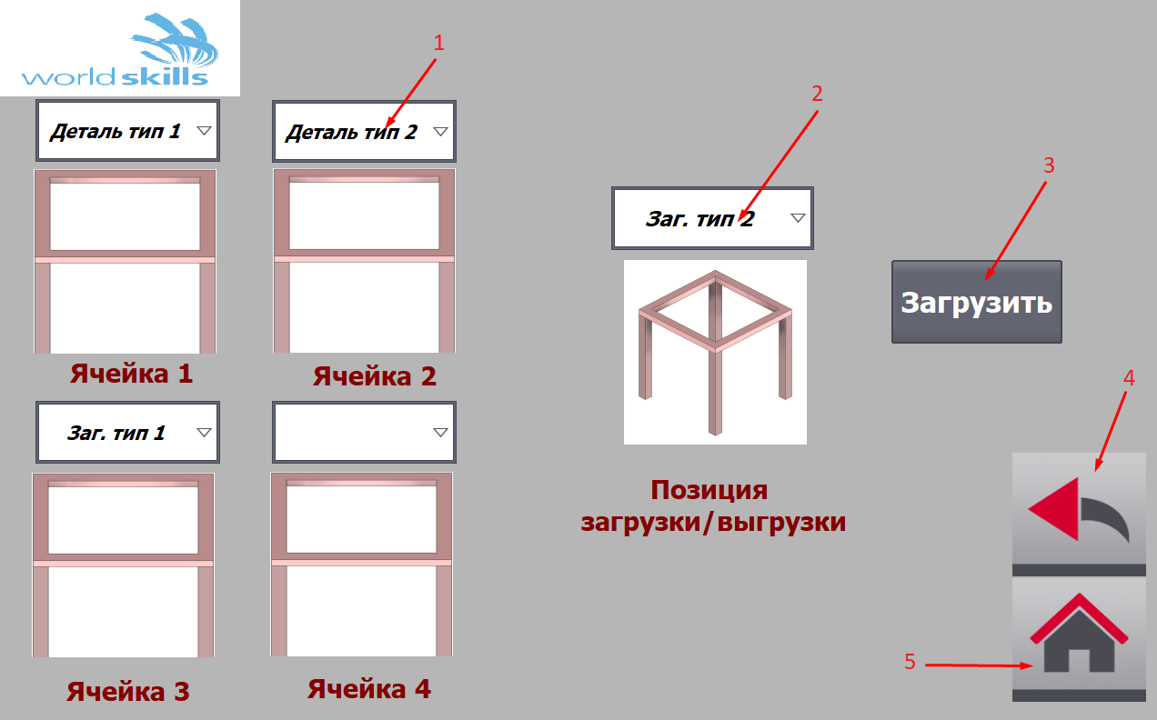

Окно «Склад»

1 – информация о статусе склада (задаётся с робота); 2 – информация о статусе позиции загрузки/выгрузки (задаётся оператором через HMI); 3 – кнопка для начала загрузки промышленным роботом склада с позиции загрузки/выгрузки; 4-5 – кнопки возврата.

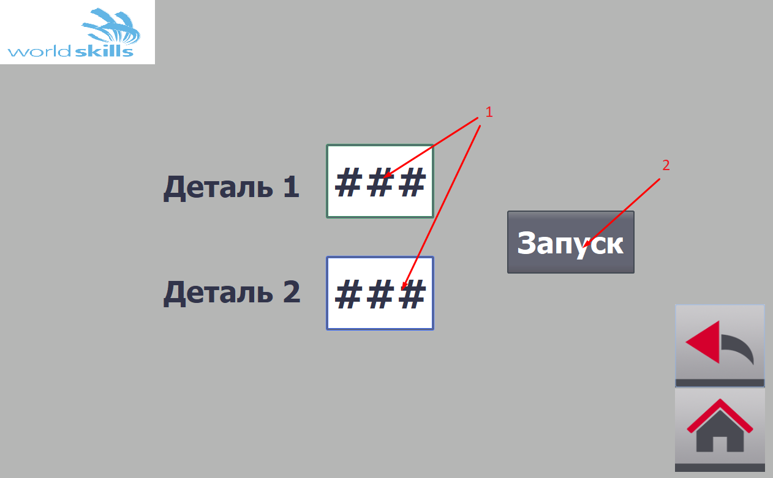

Окно «Задание»

1 – окно ввода количества деталей, необходимых для изготовления (задаётся оператором); 2 – кнопка запуска задания (для промышленного робота).

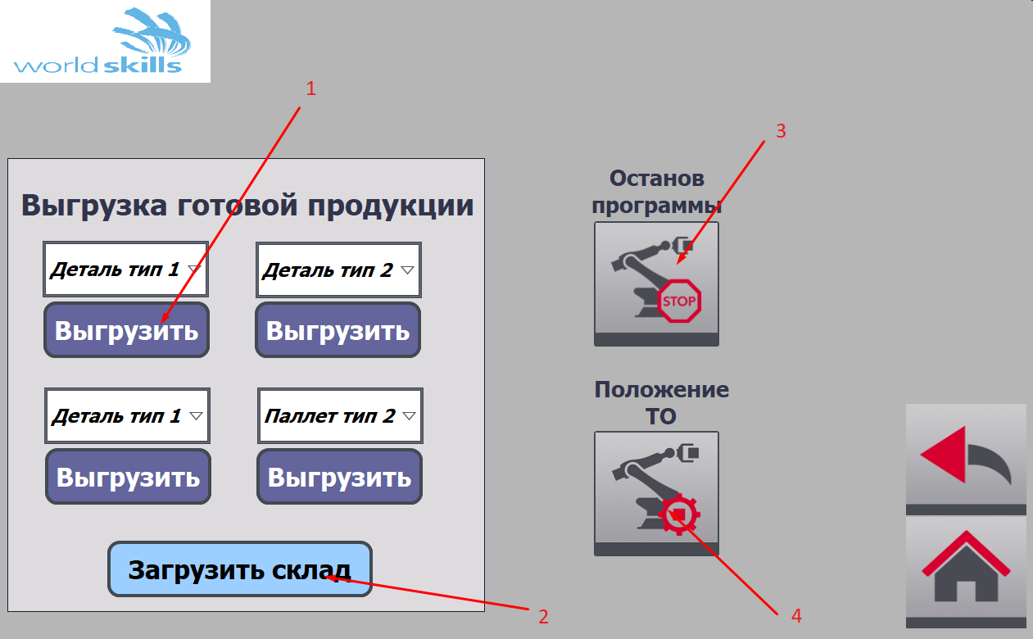

Окно «Робот»

1 – кнопка для команды роботу о выгрузки паллеты со склада; 2 – кнопка для перехода в окно «Загрузки паллеты на склад»; 3 – кнопка останова программы; 4 - кнопка вывода робота в положение ТО.

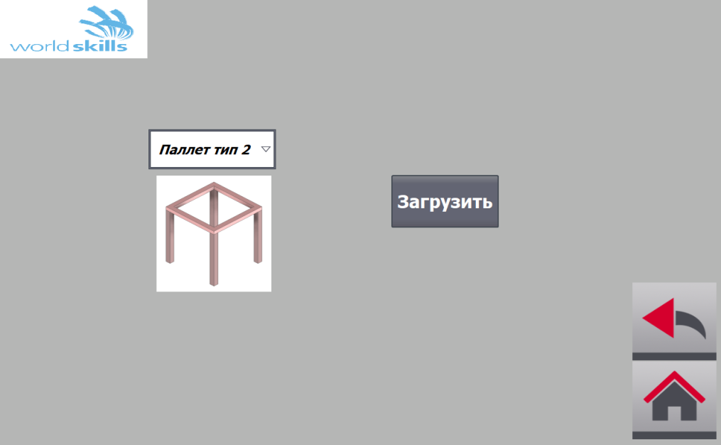

Окно «Загрузки паллеты на склад»

**Этапы выполнения задания**

**Пункт 1 - Написание программ**

*1. Напишите управляющие программы для промышленного робота:*

*- загрузка склада с позиции загрузки/выгрузки;*

*- загрузка заготовок со склада на станок (количество деталей может быть не больше четырёх, тип деталей для обработки задаётся через HMI панель);*

*- выгрузка готовых деталей на склад;*

*- выгрузку готовых деталей со склада в зону загрузки/выгрузки;*

*- вывод робота в положение ТО.*

**Пункт 2 – Создание основной программы**

*1. Напишите основную управляющую программу для промышленного робота, которая по сигналам от панели оператора (HMI) будет запускать работу ГПС.*

**Пункт 3 - Корректировка программ**

1. *Проверьте готовые программы «в присутствии эксперта» в режимах T1, T2, AUT.*

**Пункт 4 - Сохранение резервной копии**

1. *Снимите резервную копию промышленного робота (до окончания времени выполнения задания).*

***Начальное состояние оборудования (информация для технических администраторов площадки и технических экспертов):***

* *Электрооборудование, с которым предстоит работать конкурсанту, должно быть подготовлено техническим администратором площадки или экспертом, прикреплённому к данному модулю, в соответствии с межотраслевыми правилами по охране труда (правила безопасности) при эксплуатации электроустановок ПОТ Р М-016-2001, РД 153-34.0-03.150-00.*
* *Система безопасности робота полностью настроена и подключена.*
* *Оборудование полностью смонтировано и подключено.*
* *Промышленный робот введён в эксплуатацию: откалиброваны 2 инструмента (с паллетом и без паллеты), откалиброваны 3 системы координат (станок, склад, зона загрузки/выгрузки), указаны дополнительные нагрузки на робота, сконфигурированы все входные и выходные сигналы на промышленном роботе, установлен технологический пакет Profinet).*
* *Организована связь промышленного робота с ПЛК и HMI панелью.*
* *На ПЛК и HMI панель загружены проекты, предоставляемые Главным экспертом.*
* *На промышленном роботе в файле config.dat объявлены следующие все необходимые сигналы для задания (см. описание задания) и подписаны входы/выходы.*

**Модуль 3 - Оффлайн программирование**

Вы отвечаете за написание управляющих программ в системе оффлайн проектирования и программирования для промышленного робота на примере роботизированного технологического комплекса (РТК) по контактной сварке.

Состав комплекса: промышленный робот, клещи для контактной сварки, источник и чиллер для контактной сварки, кондуктор/система крепления для заготовки, станция заточки электродов, ПК или ноутбук с установленной системой оффлайн проектирования и программирования и CAD системой.

**Описание задания**

Вас, как специалиста, привлекли для создания цифрового двойника роботизированной ячейки и последующей её модернизации для сварки новой детали.

Инженера-конструкторы предоставили 3д модель станции заточки и самой ячейки.

Ваша задача создать цифровой двойник ячейки, а также написать управляющие программы, с дальнейшим её переносом на промышленного робота.

**Этапы выполнения задания**

**Этап 1 – Работа в CAD системе**

1. *Спроектируйте 3D модель стойки детали по её оригиналу в CAD системе*

**Этап 2 – Разработка макета ячейки в CAM**

1. *Спроектируйте цифровой двойник ячейки в системе оффлайн проектирования и программирования.*
2. *Определите физику движений сварочных клещей.*
3. *Привяжите I/O сварочных клещей к системе управления роботом.*

**Этап 3 - Офлайн программирование**

*1. Напишите в системе оффлайн программирования управляющие программы:*

*- контактной сварки детали;*

*- заточки электродов на станции заточки (программа должна выполниться перед началом сварки и после каждых тринадцати обработанных точек).*

**Этап 4 - Загрузка проекта, тестирование цифровой тени**

1. *Загрузите управляющие программы (УП), выгруженные ранее, на реальную РТК.*

**Этап 5 - Корректировка программы**

1. Запустите управляющую программу в режиме Т1, Т2 и AUT и проверьте её на наличие ошибок и столкновений.

***Начальное состояние оборудования (информация для технических администраторов площадки и технических экспертов):***

* *Электрооборудование, с которым предстоит работать конкурсанту, должно быть подготовлено техническим администратором площадки или экспертом, прикреплённому к данному модулю, в соответствии с межотраслевыми правилами по охране труда (правила безопасности) при эксплуатации электроустановок ПОТ Р М-016-2001, РД 153-34.0-03.150-00.*
* *Система безопасности робота полностью настроена и подключена.*
* *Оборудование полностью смонтировано и подключено.*
* *Промышленный робот введён в эксплуатацию: указаны дополнительные нагрузки на робота, сконфигурированы все входные и выходные сигналы.*
* *На ноутбуке установлена система оффлайн программирования Kuka Sim.Pro версия 3, с готовыми 3D моделями всего комплекса (комплекс не собран, только отдельно 3д модели). 3D модели лежат в папках на рабочем столе.*
* *На ноутбуке установлена CAD система Autodesk Inventor Professional*

**Модуль 4 - Работа с CAM системой**

Вы отвечаете за написание управляющих программ в CAM системе на примере роботизированной технологического комплекса (РТК) по фрезеровке.

Состав комплекса: промышленный робот, шпиндель и шкаф управления шпинделем, тиски, датчик для автоматической калибровки вылета инструмента, набор фрез и цанг, заготовка из модельного пластика.

**Этапы выполнения задания**

**Этап 1 - Работа с CAM**

*1. Напишите управляющую программу по фрезеровке в CAM системе.*

*Деталь для фрезеровки*

*Требования к программе:*

*- черновая обработка;*

*- чистовая обработка.*

*Параметры для фрезеровки указаны в Приложении.*

**Этап 2 - Загрузка УП**

1. *Загрузите УП на робота.*

**Этап 3 - Запуск и тестирование УП**

*1. Участник должен проверить УП* ***(подозвать эксперта)*** *и запустить программу. Требования к программе:*

*- черновая обработка (предварительная автоматическая калибровка вылета инструмента);*

*- чистовая обработка (смена инструмента, предварительная автоматическая калибровка вылета инструмента).*

**Этап 4 - Уборка рабочего места**

*После окончания фрезеровки необходимо убрать рабочее место (не входит в основное время).*

**Приложение 1. Параметры фрезеровки**

*Инструмент: фреза (диаметр, вылет из патрона и рабочая длина указывается после замера);Шаг: 30-50% диаметра инструмента;Глубина резания: 3-6 мм;Скорость вращения шпинделя: 12000 - 24000 об/мин;Рабочая подача: 500-5000 мм/мин;Подача врезания: 30-50% от рабочей подачи;Ускоренная подача: 2000-8000 мм/мин;*

***Начальное состояние оборудования (информация для технических администраторов площадки и технических экспертов):***

* *Электрооборудование, с которым предстоит работать конкурсанту, должно быть подготовлено техническим администратором площадки или экспертом, прикреплённому к данному модулю, в соответствии с межотраслевыми правилами по охране труда (правила безопасности) при эксплуатации электроустановок ПОТ Р М-016-2001, РД 153-34.0-03.150-00.*
* *Система безопасности робота полностью настроена и подключена.*
* *Оборудование полностью смонтировано и подключено.*
* *Промышленный робот введён в эксплуатацию: указаны дополнительные нагрузки на робота, указаны масса и центр тяжести инструмента (инструмент №1), откалиброван инструмент, сконфигурированы все входные и выходные сигналы на промышленном роботе.*
* *Следующие параметры сброшены на начальные значения: данные калибровки системы координат пользователя.*
* *На ПК или ноутбуке установлена CAM система с готовыми постпроцессором. 3D модель детали для обработки лежит в папках на рабочем столе.*
* *На промышленном роботе написаны управляющие программы для автоматической калибровки инструмента (по высоте).*

**Модуль 5 - Работа с ПЛК и HMI**

Вам необходимо написать управляющие программы для ПЛК на примере автоматической линии по сортировке продукции.

Состав комплекса: промышленный робот, 4 конвейерные системы, накопитель продукции, шкаф управления с ПЛК, HMI, RFID система.

**Описание задания**

Вы участвуете в процессе пуско-наладки сортировочной линии.

Сортировочная линия выполняет функцию сортировки деталей трёх типов:



Деталь тип 1 Деталь тип 2 Деталь тип 3

Сортировочная линия должна работать по следующему алгоритму:

|  |  |
| --- | --- |
| 1 | С накопителя выталкивается продукция |
| 2 | Конвейер перемещается и происходит распознавание типа продукции |
| 3а | Если продукция типа 1 или 2 – робот берёт параллельный захват |
| 3б | Если продукция типа 3 – робот берёт трёхкулачковый захват |
| 4а, 4б | Транспортировка роботом продукции типа 1-2 на конвейеры 1-2 |
| 4в | Транспортировка роботом продукции типа 3 на конвейер 3 |
| 5а, 5б, 5в | Детали перемещаются дальше по конвейеру. |

До Вас, специалисты вашей компании уже выполнили этапы монтажа и пуско-наладки промышленного робота. Робот полностью введён в эксплуатацию. Сотрудники вашей компании уже написали следующие программы для промышленного робота:

А) Программу захвата с конвейера деталей тип 1-2. **TakeFromConveyor_2Finger**

Б) Программу захвата с конвейера деталей тип 3. **TakeFromConveyor_3Finger**

В) Программу перемещения детали тип 1 на конвейер 1. **PutConv1**

Г) Программу перемещения детали тип 2 на конвейер 2. **PutConv2**

Д) Программу перемещения детали тип 3 на конвейер 3. **PutConv3**

Е) Программу смены инструмента №1 (взять). **Take2FingersTool**

Ж) Программу смены инструмента №2 (взять). **Take3FingersTool**

З) Программу смены инструмента №1 (положить) **Put2FingersTool**

И) Программу смены инструмента №2 (положить). **Put3FingersTool**

К) Программу перемещения робота в домашнее положение **HomePos**

Электрические подключения толкателя, конвейеров также выполнены сотрудниками вашей компании.

ПЛК и промышленный робот сконфигурированы и интегрированы в единую сеть Profinet.

Вы ответственны за написание программ для ПЛК и HMI панели, а также общей управляющей программы на промышленном роботе.

**Информация от сотрудников вашей компании для выполнения задания:**

Подключенные и сконфигурированные входные сигналы ПЛК (Предоставляется техническим экспертом)

|  |  |  |
| --- | --- | --- |
| Номер входа PLC | Номер выхода робота | Описание |
| i0.0 | - | Состояние толкателя |
| i0.1 | - | Наличие деталей в накопителе |
| i0.2 | - | Наличие детали в зоне выгрузки основного конвейера |
| i0.3 | - | Наличие детали на конвейере 1 |
| i0.4 | - | Наличие детали на конвейере 2 |
| i0.5 | - | Наличие детали на конвейере 3 |
| MB0 | - | Распознанный тип детали: 0 – детали нет, 1 – деталь тип 1, 2 – деталь тип 2, 3 – деталь тип 3. |
| M1.0 | - | Наличие детали в зоне распознавания |
|  | 2000-2511 | Диапазон адреса для связи с системой управления роботом |

Подключенные и сконфигурированные выходные сигналы ПЛК

(Предоставляется техническим экспертом)

|  |  |  |
| --- | --- | --- |
| Номер входа PLC | Номер входа робота | Описание |
| Q0.0 | - | Включение толкателя |
| Q0.1 | - | Включение основного конвейера |
| Q0.2 | - | Включение конвейера 1 |
| Q0.3 | - | Включение конвейера 2 |
| Q0.4 | - | Включение конвейера 3 |
|  | 2000-2511 | Диапазон адресов для связи с системой управления роботом |

**Этапы выполнения**

**Этап 1 - Конфигурация ПЛК**

1. *Откройте проект в Tia Portal. Выполните конфигурирование HMI и интегрируйте его с ПЛК.*

**Этап 2 - Программирование ПЛК**

*Напишите программы управления на ПЛК:*

*- по управлению накопителем;*

*- основным конвейером;*

*- конвейерами 1-3.*

**Этап 3 - Программирование HMI**

1. *Необходимо создать мнемосхемы, отображающее состояние роботизированного комплекса. HMI должен содержать следующие экраны (изображения для Screen 2 - 3 лежат в папке на рабочем столе):*

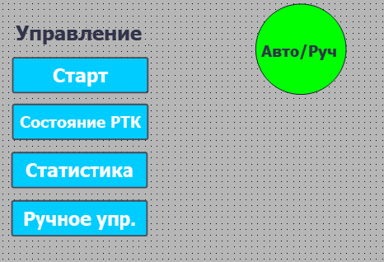

***HMI Screen 1***

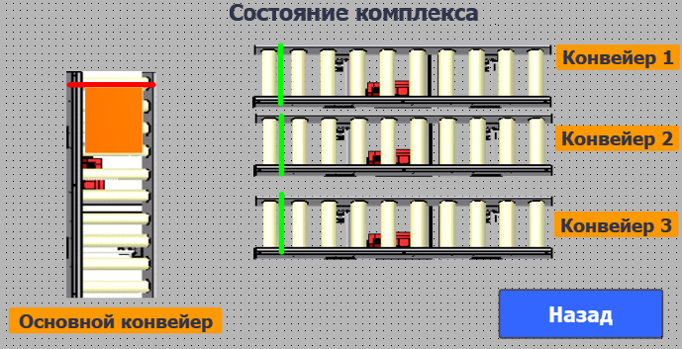

***HMI Screen 2***

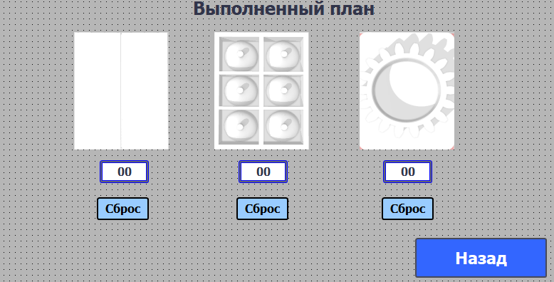

***HMI Screen 3***

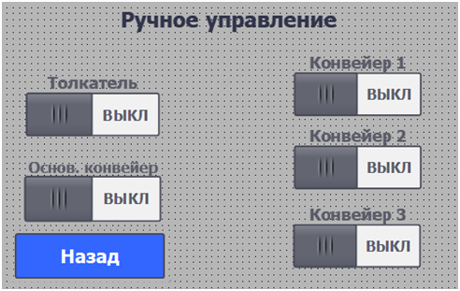

***HMI Screen 4***

|  |  |
| --- | --- |
| **Обозначение** | **Назначение** |
|  | Переключатель между автоматический режимом (зелёный) и ручным режимом (серый). |
|  | Кнопка запуска комплекса |
|  | Кнопка перехода в HMI Screen 2 |
|  | Кнопка перехода в HMI Screen 3 |
|  | Кнопка перехода в HMI Screen 4 |
|  | Состояние конвейера (зелёный – отсутствие объекта, красный – присутствие) |
|  | Объект транспортирования |
|  | Кнопка возврата в HMI Screen 1 |
|  | Счётчик количества объектов на конвейерах 1-3 |
|  | Кнопка сброса счётчика объектов на конвейерах 1-3 |
|  | Кнопка (switch) управления толкателем и конвейерами |

**Этап 4 - Работа с сигналами со стороны робота**

1. *Прописать все необходимые сигналы для взаимодействия ПР* 🡨🡪 *ПЛК* 🡨🡪 *HMI.*

**Этап 5 - Создание основной управляющей программы**

1. *Напишите программу по вызову подпрограмм на роботе, в зависимости от того, что нужно сделать роботу (захватить деталь, перенести на конвейер, сменить инструмент и т.д.). На промышленном роботе основная программа будет запускаться по кнопке Start (HMI).*
2. *Протестировать работу программы на роботе, ПЛК и HMI.*

**Этап 6 – Создание пользовательской документации**

1. *Создайте руководство по эксплуатации для конечного пользователя. В руководство должны войти следующие пункты:*

*А) Принцип работы комплекса.*

*Б) Безопасность.*

*В) Описание оборудования.*

*Г) Алгоритм управления ячейкой.*

***Начальное состояние оборудования (информация для технических администраторов площадки и технических экспертов):***

* *Электрооборудование, с которым предстоит работать конкурсанту, должно быть подготовлено техническим администратором площадки или экспертом, прикреплённому к данному модулю, в соответствии с межотраслевыми правилами по охране труда (правила безопасности) при эксплуатации электроустановок ПОТ Р М-016-2001, РД 153-34.0-03.150-00.*
* *Система безопасности робота полностью настроена и подключена.*
* *Оборудование полностью смонтировано и подключено.*
* *Промышленный робот введён в эксплуатацию: откалиброваны 2 инструмента (с двупалым захватом и трёхкулачковым), откалиброваны 4 системы координат (основной конвейер, конвейер 1, конвейер 2, конвейер 3. Указаны дополнительные нагрузки на робота, сконфигурированы все входные и выходные сигналы на промышленном роботе (Profinet I/O с 2000 входа/выхода 512 бит), установлен технологический пакет Profinet).*
* *ПЛК и RFID система (или её аналог) сконфигурированы. Промышленный робот интегрирован с ПЛК.*
* *Конвейеры и толкатель, а также установленные на них датчики подключены к ПЛК.*
* *HMI панель подключена, но не сконфигурирована.*
* *На промышленном роботе написаны следующие программы:*

*А) Программа захвата с конвейера деталей тип 1-2.*

*Б) Программа перемещения детали тип 1 на конвейер 1.*

*В) Программа перемещения детали тип 2 на конвейер 2.*

*Г) Программа перемещения детали тип 3 на конвейер 3.*

*Д) Программа смены инструмента №1 (взять).*

*Е) Программа смены инструмента №2 (взять).*

*Ж) Программа смены инструмента №1 (положить).*

*З) Программа смены инструмента №2 (положить).*

*И) Программу перемещения робота в исходное положение.*